Расписание уроков
Понедельник
- Литература
- Русский язык
- Математика
- Физкультура
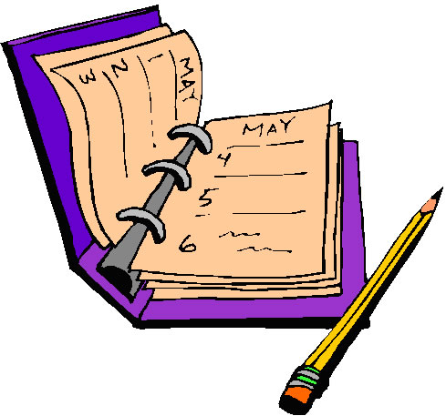
Вторник
- Литература
- Русский язык
- Окружающий мир
- Технология
Среда
- Литература
- Русский язык
- Математика
- музыка
Четверг
- Окружающий мир
- Русский язык
- математика
- Физкультура
- ИЗО
Пятница
- Литература
- Русский язык
- Математика
- Физкультура

